**Limitaciones:**

* En el analizador sintáctico no funcionan bien los comentarios conformados por “#”.
* En alguna de las derivaciones de Identificador, los ejemplos se ven obligados a estar escritos de esta manera, para que el analizador no reconozca como error:

ID := ((algo));

* La función para análisis semántico genera algunos “avisos”.

**Consideraciones:**

* En la carpeta “Src” se encuentran dos archivos por lotes para optimizar el proceso de compilación, el archivo “compilar” es para analizar directamente un ejemplo y el archivo “compilayejecuta” realiza lo mismo que el anterior, pero mostrando antes el menú del programa, a modo de ejemplo:

Archivo compilar.bat: 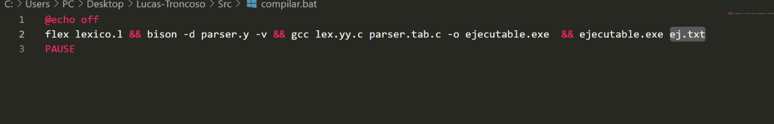

Para poder analizar otro ejemplo, simplemente se debe editar el archivo donde dice el nombre del .txt, y volver a llamar a “compilar” en la plataforma.

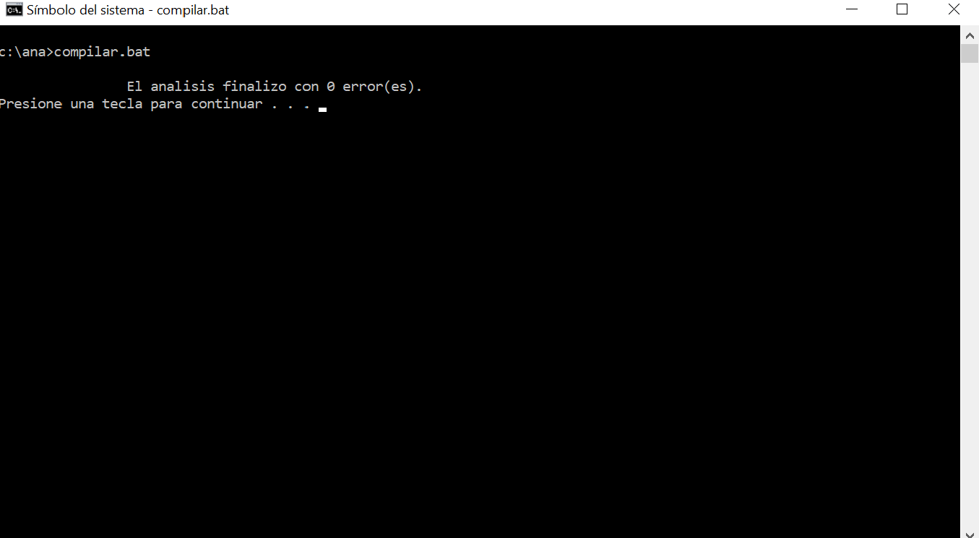

Archivo compilayejecuta.bat:

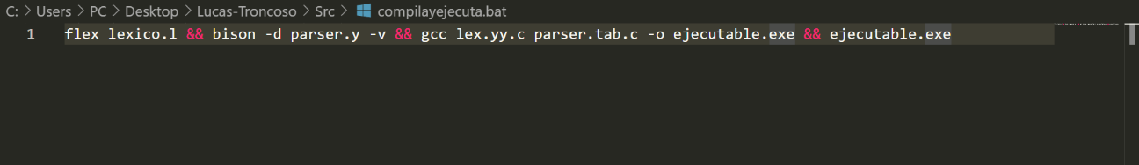

Así es como está conformado este archivo.

Y así es como se ve:

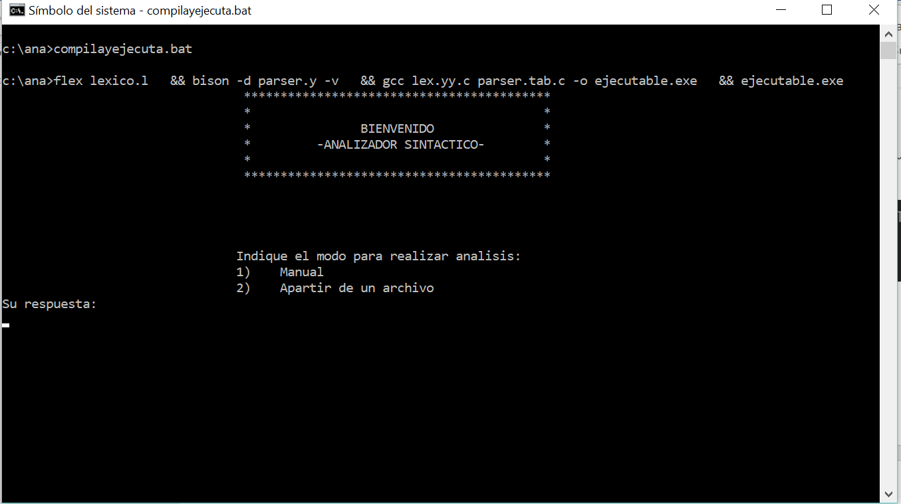

* Como extra, decidimos agregar un tipo de ejemplo para analizar la semántica de un código. Dicho ejemplo lo que hace es reconocer y controlar que no se repitan variables.

Estructura de la funcion:

